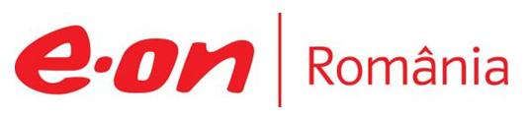

21 septembrie 2018

RAPORT ZILNIC

În scopul unei mai bune colaborări, vă rugăm să ne semnalaţi eventualele neplăceri şi să ne oferiţi sugestii pe care le consideraţi necesare creşterii calităţii serviciului de monitorizare.

Informaţii burtiere
În cadrul emisiunii “Breaking news!” de la ora 18:00, de pe RealitateaTV, următoarele informaţii au fost vizibile pe burtieră:
- Eurostat: România era, în 2016, pe locul şapte în UE după ponderea energiei din surse regenerabile în consumul final brut, de 42,7%.* Cea mai mare pondere a energiei regenerabile în consumul total era în Austria (72,6%), Suedia (64,9%) şi Portugalia (54,1%).* La polul opus sunt Malta (6%), Luxemburg şi Ungaria (ambele cu 7%) şi Cipru (9%).

1.Ştiri şi emisiuni din domeniul gazelor

Calificativ:  NEGATIV |  | RadioRomânia -22:06  0min 54s
După deschiderea unei investigaţii oficiale în iunie anul trecut, Comisia Europeană vrea să stabilească dacă Transgaz a încălcat normele antitrust ale UE în materie de export prin restricţionarea exporturilor de gaze naturale, mai exact prin întârzierea construirii infrastructurii necesare pentru exporturile de gaze şi creşterea tarifelor de interconectare. Comisia analizează dacă angajamentele propuse de Transgaz promovează fluxul liber de gaze naturale la preţuri competitive pe pieţele din Europa de Sud – Est, în special prin conectarea României la ţările vecine Ungaria şi Bulgaria, şi a cerut în acest sens opiniile părţilor interesate.

AUDIO RadioRomânia

Calificativ:  NEUTRU | Rezervele de gaze, epuizate în 14 ani | Digi24-23:42  0min 26s
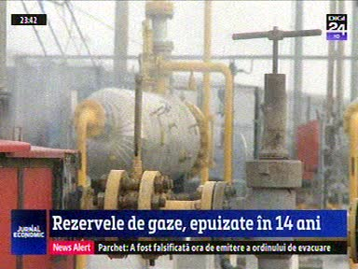 | Rezervele de gaze ale României se vor epuiza peste 14 ani în lipsa unor alte resurse potrivit strategiei energetice care se află în dezbatere publică. Totuşi, exploatarea zăcămintelor din Marea Neagră ar evita dependenţa de importurile de gaze.  VIDEO Digi24

Calificativ:  NEUTRU | Războiul gazului, modificări majore în secret | RomâniaTV-23:33  1min 50s
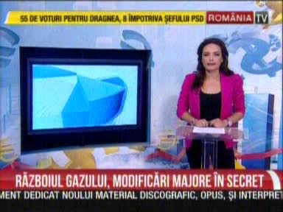 | După vizita la Bucureşti din cadrul summit-ului „Iniţiativa celor Trei Mări” a secretarului american pe Energie, legea offshore a fost modificată în sensul dorit de Exxon şi OMV. Modificările principale sunt următoarele: În scopul determinării impozitului datorat în fiecare perioadă de referinţă, investiţiile pot fi deduse în limita impozitului calculat, regimul de redevenţe şi regimul fiscal nu se vor modifica, indiferent sub ce formă, în favoarea sau defavoarea titularilor de acorduri, pe toată durata acordurilor, cota procentuală prevăzută, adică obligaţia de a vinde 50% din gazele extrase pe piaţa românească, nu va creşte pe toată perioada acordurilor.  VIDEO RomâniaTV

Calificativ:  NEUTRU | Actualitatea românească  Breaking News | B1TV – 21:00  RealitateaTV-21:00
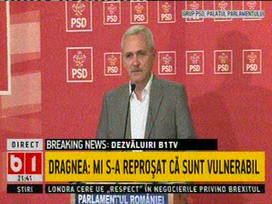 | În cadrul emisiunii „Actualitatea românească” de pe postul B1TV şi „Breaking News” de pe postul RealitateaTV, s-au discutat următoarele subiecte:  - În cadrul emisiunii este difuzată declaraţia lui Liviu Dragnea de la finalul şedinţei CEX a PSD în care acesta spune că legea offshore a fost adoptată în comisie la Senat săptămâna aceasta, luni intră în plen la Senat, luni seara va ajunge la Camera Deputaţilor, marţi în comisii la Camera Deputaţilor, iar miercuri va intra la votul final. Acesta mai spune că nu a cedat faţă de ce s-a hotărât împreună în sesiunea trecută cu privire la condiţiile puse în acea lege, condiţii avantajoase pentru statul român şi condiţii acceptabile pentru cei care investesc, deoarece dacă nu sunt acceptabile nu investeşte nimeni.

2.Ştiri şi emisiuni din domeniul energiei

Calificativ:  NEGATIV | Slalom printre stâlpi | TVR2-19:42  1min 38s
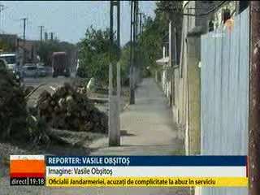 | Localnicii din comuna şiria din judeţul Arad trebuie să ocolească stâlpii de curent din mijlocul trotuarelor deoarece deşi au fost modernizate trotuarele, stâlpii nu au fost mutaţi. Autorităţile dau vina pe lucrările din 1970 când au fost montaţi stâlpii, iar compania de electricitate le-a transmis că nu au bani pentru modificarea liniei de înaltă tensiune.  VIDEO TVR2

Nu au fost ştiri de interes pe canalele radio.

